**Cenário:**

. 1 máquina Virtual Debian 9 (Linux)

. 2 Telefones IP

. 1 máquina virtual Windows 7

**Roteiro:**

* **Asterisk**
  + Instalação
  + Conceito VoIP
  + Arquivos de Configuração
    - Protocolo Sip
    - Arquivo Extensions
  + Zoiper

**Instalação:**

**root@debian:~#** apt install asterisk

Arquivos de configuração:

**root@debian:~#** vi /etc/asterisk/sip.conf

. Opções gerais

. Usuários anônimos

. Auto criação de ramais

. Autenticação

. Rede e porta SIP

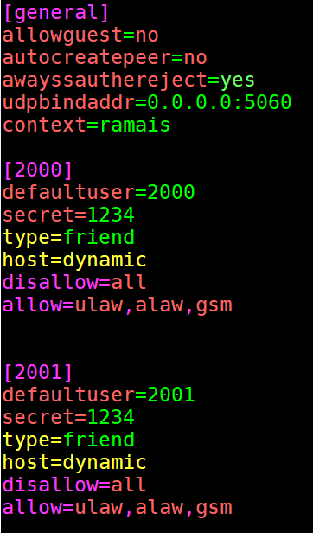

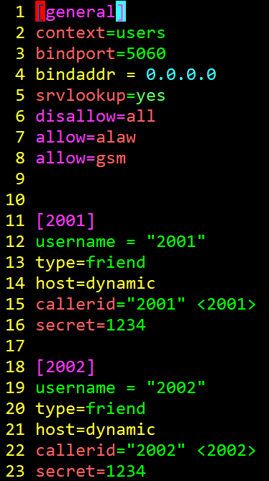

. Contexto 2001

. Nome de usuário

. Faz e recebe chamadas

. Número do Ramal

. Senha de usuário





**root@debian:~#** vi /etc/asterisk/extensions.conf

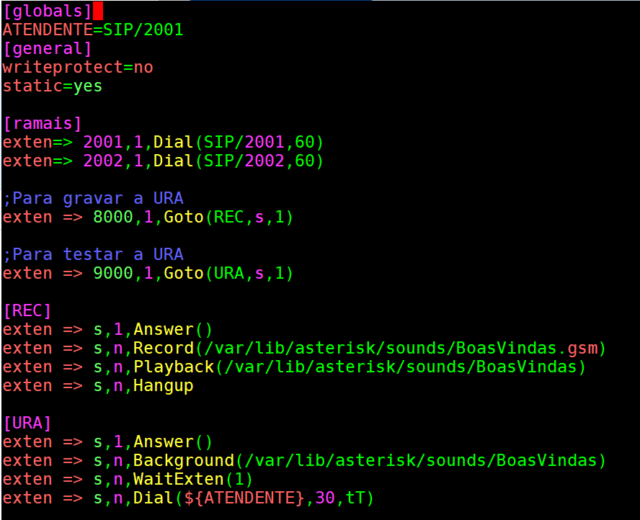



**Configuração dos telefones:**

. Configurar IP, máscara e gateway manualmente.

Ex:

10.100.0.50- IP

255.255.255.0- MÁSCARA

10.100.0.1- GATEWAY

. Entrar na interface gráfica do Debian e na barra de pesquisa do navegador digitar o IP do telefone que queira fazer o registro.

Isso serve para a SIP ser registrado.

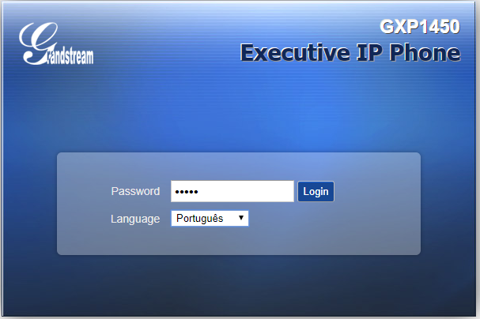

Figura 1: interface gráfica.

PASSO-A-PASSO DA CONFIGURAÇÃO:

- accounts

Conta 1

General settings

. Completar os campos como na imagem abaixo contendo: servidor SIP**\***, ID de usuário SIP, senha de autenticação (ex: 1234) e o nome (ramal).

**\*servidor SIP é o IP do servidor.**

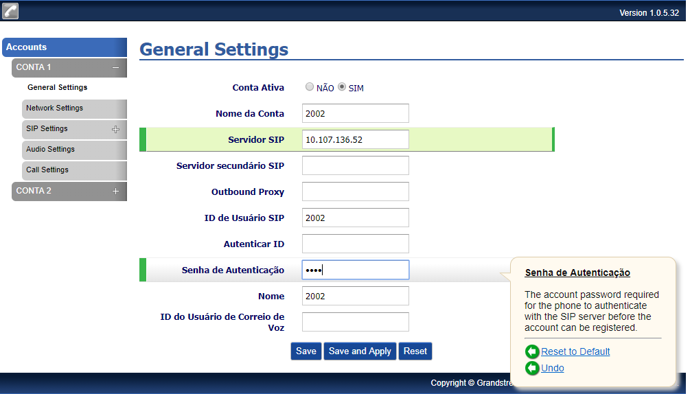

Figura 2: interface gráfica com campos a serem preenchidos.

. Logo após isso, salvar e aplicar (save and apply).

**ZOIPER na máquina WIN7:**

